Presseinformation

Neue POSITAL-Drehgeber kombinieren inkrementale und absolute Positionserfassung

Köln – Die FRABA-Gruppe präsentiert Zuwachs in der IXARC-Drehgeberfamilie: Die neuen Geräte kombinieren inkrementale und absolute Umdrehungsmessung in einem kompakten Gehäuse. Absolutdrehgeber versorgen die Steuerung mit akkuraten Daten zum Drehwinkel und der Anzahl von Umdrehungen, die die Geberwelle zu einem spezifischen Zeitpunkt vollführt hat – daher sind sie eine ideale Lösung für viele Maschinenpositionierungsaufgaben. Inkrementaldrehgeber hingegen geben ein Pulssignal aus, wenn sich die Geberwelle um einen vorgegebenen Winkel dreht. Durch ihre hohe Dynamik sind sie eine gute Wahl für die Drehzahl- und Drehrichtungsüberwachung. Die Kombination beider Messfunktionalitäten in einem Gerät verschafft Steuerungsherstellern nun zusätzliche Flexibilität. Zudem kann das Inkrementalsignal als „Heartbeat“ verwendet werden, der signalisiert, dass der Sensor ordnungsgemäß funktioniert.
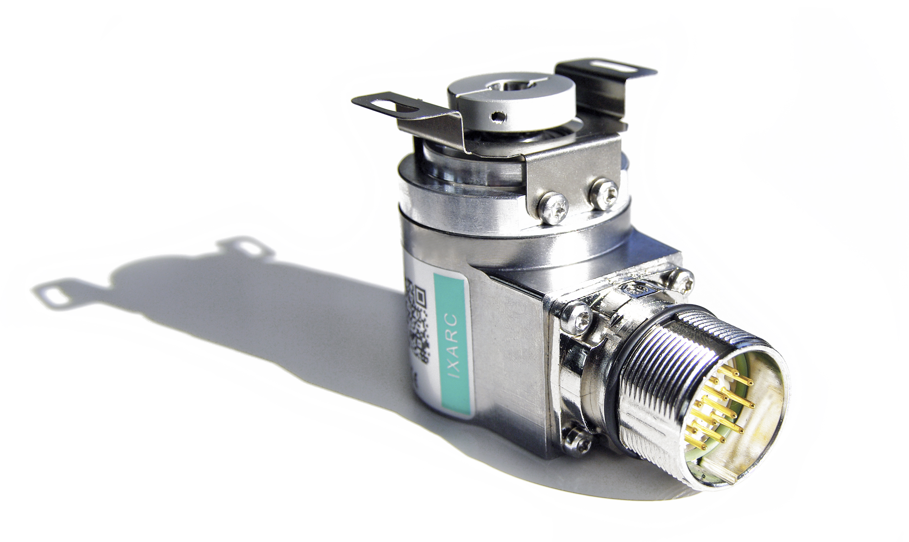
Die IXARC-Drehgeber mit inkrementaler und absoluter Messfunktion sind mit Kommunikationsschnittstellen ausgestattet, die beide Modi unterstützen: RS-422, HTL oder TTL für inkrementale und SSI für absolute Messwerte. In Multi-Turn-Ausführung können die Geräte bis zu eine Million Umdrehungen erfassen, während die inkrementalen Messwerte Auflösungen bis 16.384 Pulse je Umdrehung erreichen. Die volle Bandbreite programmierbarer Optionen und Features ist durch POSITALs neue UBIFAST-Programmierschnittstelle zugänglich. Das UBIFAST-System beinhaltet eine in die Drehgeber integrierte Programmierschnittstelle sowie das UBIFAST-Konfigurationstool, mit dem Anwender ihre Geräte durch eine bedienerfreundliche, WLAN-taugliche Oberfläche selbst programmieren können. Wie andere POSITAL-Sensoren sind auch die neuen Inkremental-/Absolutdrehgeber mit zahlreichen Optionen hinsichtlich Gehäusegröße und -material, Flanschkonfiguration, Wellentyp und
-durchmesser, Anschlussart und Schutzart (bis IP69K) erhältlich. Unter www.posital.de hilft POSITALs Online-Produktfinder Nutzern zudem dabei, schnell und effizient die richtige Lösung für ihre Anforderungen zu identifizieren.

Bilder: | XXX | Zeichen: | 2.146
Dateiname: | 201409034_pm_ixarc_inkr+absolut | Datum: | 19.09.2014

Unternehmenshintergrund

POSITAL, ein hochspezialisierter Hersteller von absoluten und inkrementalen Drehgebern sowie Neigungssensoren, ist Teil der FRABA-Gruppe, die auf den 1918 gegründeten Relaishersteller Franz Baumgartner elektrische Apparate GmbH zurückgeht. Das Stammunternehmen brachte 1963 die ersten metallbürstenbasierten Absolutdrehgeber auf den Markt und entwickelte in den 1970er Jahren optische Absolutdrehgeber. In den 1980er Jahren wurde ein eigener Drehgeberbereich gegründet, der sich als erfolgreicher Lieferant für den Maschinenbau etablierte. 1993 übernahmen der Unternehmensberater Christian Leeser, sein Bruder Dr. Achim Leeser und Axel Wiemann, der Leiter der Drehgeberabteilung, das Unternehmen, das in Folge mit einem neuen Management vollständig neu strukturiert wurde. Es entstand eine Gruppe unabhängiger Firmen, die heute an Standorten in Deutschland, Singapur und den USA sowie in einer hochmodernen Fertigungsstätte in Polen insgesamt 120 Mitarbeiter beschäftigt. POSITAL hat in den vergangenen Jahren mit Neigungssensoren, Seilzugsystemen, optischen und magnetischen Safety-Drehgebern sowie hochauflösenden magnetischen Multi-Turn-Drehgebern zahlreiche innovative Produkte entwickelt.

Kontakt:  FRABA AG  Tobias Schubert  Carlswerkstraße 13c  51063 Köln  Tel.: 02 21 / 9 62 13 -0  Fax: 02 21 / 9 62 13 -20  E-Mail: schubert@posital.de  Internet: www.posital.de |  | gii die Presse-Agentur GmbH  Immanuelkirchstraße 12  10405 Berlin  Tel.: 0 30 / 53 89 65 -0  Fax: 0 30 / 53 89 65 -29  E-Mail: info@gii.de  Internet: www.gii.de

